广 西 档 案 学 会
桂档学〔2022〕1号

广西档案学会关于举办
全区档案专业技术人员岗位培训班的通知

区直、中直驻桂各有关单位：
为深入学习贯彻习近平总书记对档案工作的重要批示精神，贯彻落实全国档案局长馆长会议、全区档案工作议精神和国家档案局、人力资源社会保障部印发的《档案专业人员继续教育规定》，进一步提高我区档案干部政治素质和履职能力，根据工作安排，定于2022年7月在南宁举办全区档案专业技术人员岗位培训班。现将有关事项通知如下:
一、培训时间
7月18日至29日，共2期，每期含报到共5天。第1期：7月18日至22日，第2期：7月25日至29日。每期两个班，每个班300人。
二、培训地点
广西档案人才教育培训基地（广西民族大学管理学院）。
三、培训对象
区直、中直驻桂机关、企事业单位及其所属二层机构档案专业技术人员和其他新上岗需要培训的专兼职档案人员。
四、培训内容
机关企事业单位档案工作规范化管理，档案信息化建设，档案安全体系建设等。
五、其它事项
（一）请参训人员于2022年7月11日前扫描通知下方所附二维码或在线表格链接进行线上报名，共举办2期，每期2个班，每个班300人，在线报名表填报完整且报名时所选酒店尚有剩余房源或自行安排住宿的即报名成功。承办单位依据学员报名先后顺序协助预定住宿，每个酒店预留房源报满即止，敬请尽早办理报名手续。报名人数超每期接班人数上限的列入微调，能否报名成功以电话商酌为准。
（二）培训费、住宿费和往返交通费由所在单位负责。培训费由广西民族大学按照有关规定收取并开具发票，每人收取培训费880元；住宿可由参训人员自主预定，也可由承办单位代为协调，就近安排在相思湖国际大酒店、城市便捷南宁民族大学店、轻住悦享酒店或格莱美大酒店等酒店，费用自理。报到时准备好公务卡（或银行卡）。需扫收款二维码缴费的公务卡用户，请提前在微信支付上绑定公务卡。报到前已通过对公转账方式支付了培训费的，请提供转账底单复印件。需住宿的学员还需提供居民身份证。
（三）疫情防控要求
所有参训学员，报到当天均需提交48小时内核酸检测阴性证明复印件及健康状况承诺书原件。
（四）报到时间、地点
报到时间：第1期为2022年7月18日下午15:00至18:00；第2期为2022年7月25日下午15:00至18:00。
报到地点：开班前以手机短信形式通知，请学员看清个人报到地点（相思湖国际大酒店、城市便捷南宁民族大学店、轻住悦享酒店或格莱美大酒店等）。
1．相思湖国际大酒店：南宁市西乡塘区大学东路188号，前台电话：0771—3910886。（标间/单间280元）
2．城市便捷酒店南宁民族大学店：南宁市相思湖北路20号（民族大学东校区北门对面），前台电话：0771—4976788。（标间/单间 180元 开票单位：广西南宁明予涵酒店管理有限公司）
3．轻住悦享酒店：南宁市相思湖北路15号（民族大学东校区北门右侧），前台电话：0771—3932566。（标间/单间 158元 开票单位：南宁市天赐大酒店有限公司）
4．格莱美大酒店（南宁民大店）：南宁市西乡塘区大学西路65号西明商业广场（地铁1号线西乡塘客运站地铁G出站口），前台电话：0771—3866555。（标间/单间 250元）。培训期间负责安排每日4趟教学点与酒店间的往返用车。
5．相悦酒店（南宁民大店）：南宁市西乡塘相思湖北路悠活城B座6层（地铁1号线西乡塘客运站地铁G出站口），前台电话：0771—2235999。（标间168元 开票单位：南宁青春寓商业运营管理有限公司）。
６．维也纳酒店（南宁相思湖大学城广艺店）：南宁市西乡塘罗文大道15号星艺荟广场2栋（地铁1号线西乡塘客运站地铁G出站口），前台电话：0771—8039666。（标间／单间218元 开票单位：南宁青春寓商业运营管理有限公司）。培训期间负责安排每日4趟教学点与酒店间的往返用车。
7．维也纳国际酒店（南宁民族大学店）：南宁市西乡塘大学西路5号新缘大厦1楼（地铁一号线西乡塘客运站C出站口），前台电话：0771—2808888。（标间／单间 260元 开票单位：南宁市新风尚酒店有限公司）。培训期间负责安排每日4趟教学点与酒店间的往返用车。
不用安排住宿的学员请务必在填写报名表时注明，并于7月19日或7月26日上午08:00—08:15统一到开班地点报到缴费和领取资料；已选定安排房源但未能及时报到的学员请务必提前联系工作人员，工作人员尽量代为协调预留房源。
（五）培训结束经考试合格，发放《广西壮族自治区档案专业技术人员岗位培训合格证书》。
（六）因疫情管控的原因，广西民族大学校园实行封闭式管理，上课期间，学员凭学员证进出校园。如若学员未按照规定时间进入校园，则无法再进入校园上课，其余时间学员不得随意进入校园，敬请积极配合。
（七）未尽事宜，请与广西民族大学管理学院培训班工作人员联系。
报名咨询时间：7月2日—7月11日 8:00—20:00
报名咨询电话：0771—3264791
报名咨询QQ群号：747457551，737640296，574722066，244946251。
（每个群均可咨询，请勿重复加群）

附件：1. 全区档案专业技术人员岗位培训班报名二维码及链接
2. 学员报到乘车路线图
3. 广西民族大学培训班参训人员健康状况承诺书

广西档案学会
2022年6月29日
附件1

全区档案专业技术人员岗位培训班报名
线上表格二维码及链接



【腾讯文档】2022年7月18—22日全区档案专业技术人员培训班信息采集表
https://docs.qq.com/sheet/DZVFWVGdlSnZkTEJE

【腾讯文档】2022年7月25—29日全区档案专业技术人员岗位培训报名表
https://docs.qq.com/sheet/DZW1uc3ZCSG9kbWpZ

备注：所有内容请看清提示准确填写，培训结束将据此开具电子发票及制作合格证，不再进行纸版信息核对。
附件2

学员报到乘车路线图（相思湖校区）
城市便捷酒店
轻住悦享酒店
北大门
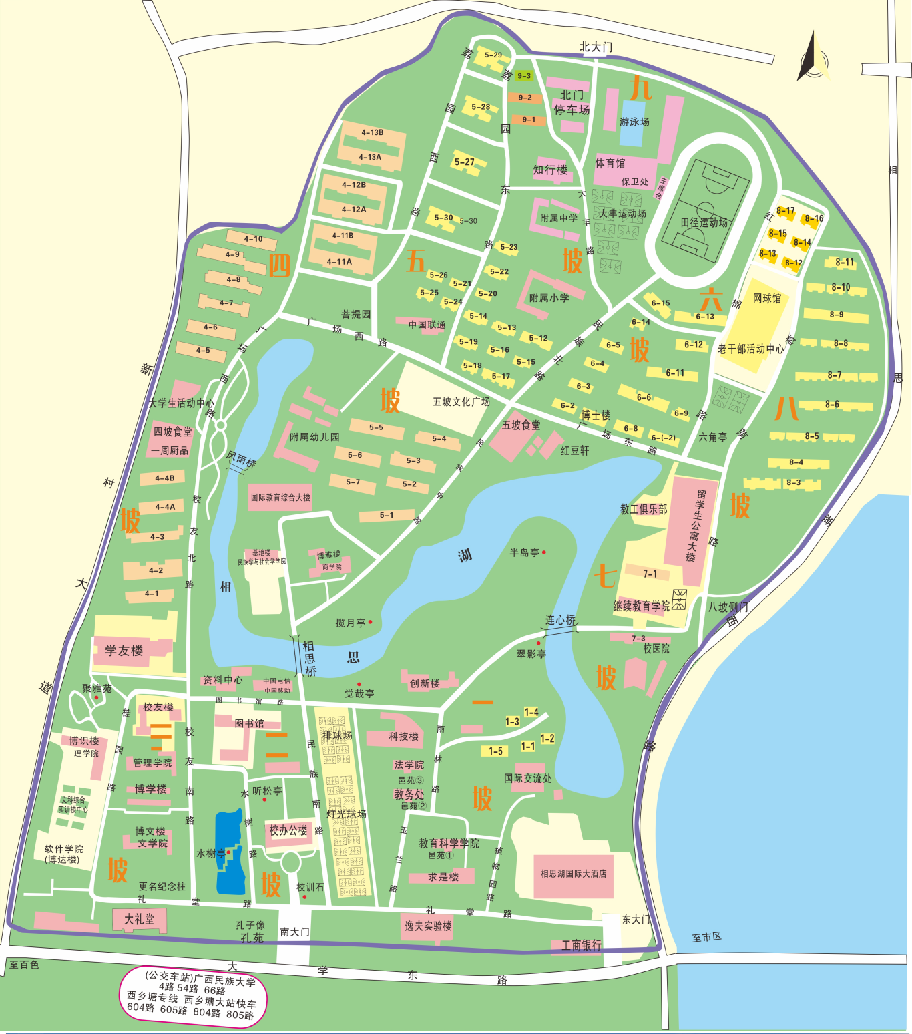
相思湖国际
大酒店
学友楼105教室
科技楼报告厅
创新楼报告厅
四坡食堂
五坡食堂
小超市
八坡食堂
校内超市
校内
商店
南大门
8坡侧门
地铁1号线民族大学站D出口
东大门
1.前往相思湖国际大酒店报到的学员，请乘坐1号线地铁到民族大学站D出站口，沿大学东路经广西民族大学南门直行约800米。
2.前往城市便捷酒店和轻住悦享酒店、相悦酒店、维也纳（广艺店）报到的学员，请乘坐1号线地铁到民族大学站D出站口，可再打车前往酒店。前往格莱美大酒店、维也纳（民大店）报到的学员，请乘坐1号线地铁到西乡塘客运站G、C出站口即到。
附件3

广西民族大学培训班
参训学员个人健康状况承诺书
姓 名 |  | 性 别 |  |  | 年 龄
身份证号 |  |  | 手机号码
工作单位
出发地点
出发时间 | 月 日 时 分 |  |  | 到达时间 | 月 日 时 分
近期有无发热、咳嗽、呼吸不畅等症状 |  |  |  | 有 □ 无 □
来校交通  出行方式 | □汽车 □高铁  □飞机 □自驾 |  |  | 班次及座位号
来校交通  出行方式 |  |  |  | 车次及座位号
来校交通  出行方式 |  |  |  | 航班号座位号
来校交通  出行方式 |  |  |  | 自驾车牌号
为认真贯彻落实疫情防控工作各项要求，切实保障师生的身体健康和生命安全，确保培训工作正常开展，本人郑重承诺：
1.本人及共同生活的家庭成员没有被诊断为新冠确诊病例或疑似病例；
2.本人及共同生活的家庭成员没有与新冠确诊病例或疑似病例密切接触；
3.本人及共同生活的家庭成员过去14天内没有疫情重点地区旅居史或人员接触史；
4.本人身体目前没有不适（发热、干咳、乏力、鼻塞、流涕、咽痛、腹泻）等情况；
本人对以上提供的健康相关信息的真实性负责，如因信息不实引起疫情传播和扩散，愿承担由此带来的全部法律责任。

承诺人：
2022年 月 日
注：本表由参训人员在报到前填写（人手一份），报到时交由办班单位存档。

